PONEDELJEK – 30.3. 2020
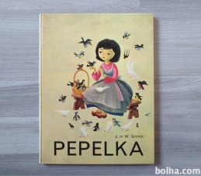 SLOVENŠČINA – PRAVLJICA, BRATA GRIMM: PEPELKA – knjiga, risanka
1. PRAVLJICE- POGOVOR
Sedaj boš staršem povedal, kaj že veš o pravljicah. Starši ti bodo postavljali vprašanja, ti pa ustno odgovarjaš v celih povedih.
Katere pravljice poznaš ? Naštej jih.
Kako veš, da so to pravljice. Po čem prepoznaš pravljico?
(Se spomniš, kaj smo že povedali o značilnostih pravljice v šoli?

Namig: Pravljica se začne - Pred davnimi časi …Nekoč je živela… Kaj pa pravljična bitja? vile, škrati,čarovnice…. Osebe: cesar, kraljična … Pravljični predmeti: zlat prstan, zrcalce … Pravljična števila … Pa čudeži- ljudje se spremenijo v živali … Kdo na koncu zmaga? dobri nagrajeni, hudobni kaznovani…. Kakšen je konec pravljice? …srečen )

PREDLOG. Doma poišči na knjižni polici knjigo s pravljicami. Knjigo prelistaj, preberi naslove. Pri nekaterih pravljicah preberi začetek pravljice, pri nekaterih pa konec.

ODGOVORI:
S katerimi besedami se ponavadi začnejo pravljice?
Kakšen je konec v pravljicah?
Se spomniš književnih oseb v pravljicah Rdeča kapica in Sneguljčica?
Katere so dobre književne osebe in zakaj so take?
Katere so slabe književne osebe in zakaj so take?

ALI POZNAŠ PRAVLJICO, V KATERI JE MORALA DEKLICA GRAH IN LEČO PREBIRATI IZ PEPELA? Pepelka .

2. POSLUŠANJE PRAVLJICE - BRATA GRIMM: Pepelka
Starši ti bodo prebrali pravljico,ti se pa udobno namesti in pozorno poslušaj ter si čimveč zapomni. (V kolikor nimate doma pravljice/lahko je tudi od drugega avtorja/pisatelja, preberite odlomek pravljice o Pepelki v Berilu, na strani 94, 95, ali pa poiščite pravljico na spletu.)

3. RAZGOVOR O PRAVLJICI
Kako si se počutil/a, ko si poslušal/a pravljico? Zakaj si se tako počutil/a?
Ti je bila pravljica všeč? Zakaj?
Si razumel/a potek dogajanja?
Kdo je dal deklici ime Pepelka? Zakaj?
Kakšne so bile književne osebe?
Povej, katere so dobre književne osebe, zakaj tako misliš.
Povej, katere so slabe književne osebe in zakaj tako misliš.
So se v pravljici dogajali čudeži? Pripoveduj.
Kdaj se je pravljica dogajala?
Povej, katere značilnosti pravljice si zasledil/a v Pepelki.

4. RISANKA
Ali veš, da je pravljica o Pepelki posneta kot risanka? (Najdeš jo na YOU TUBE strani.)

- POSLUŠANJE IN GLEDANJE RISANKE

Kako si se počutil/a med gledanjem risanke? Zakaj si se tako počutil/a?
Ti je bila risanka všeč? Zakaj?
Si razumel/a potek dogajanja? Česa nisi razumel/a?
Kaj misliš, kaj je značilno za risanko?

- PRIMERJAVA KNJIGE IN RISANKE

Sedaj boš primerjal/a knjigo in risanko in ugotovil/a, v čem se razlikujeta.

PRAVLJICA | RISANKA
Naslov pravljice | Naslov risanke
Kako je živela Pepelka, ko je njena mama še živela? | Kako je živela Pepelka, ko je njena mama še živela?
Kako opisuje pravljica mačeho in hudobni polsestri? | Kakšni sta bili polsestri in mačeha v risanki?
Ali je oče vedel, kako so mačeha in polsestri ravnale s Pepelko? | Pa v risanki?
Oče se odpravlja na potovanje. Kaj si deklice želijo? | Pa deklice v risanki?
Kdo »skrbi« za Pepelko v pravljici? | In kdo skrbi za Pepelko v risanki?
Kaj vse je drevo storilo za Pepelko? | Kaj vse je dobra vila storila za Pepelko?
Povejte, kako so se polsestri in Pepelka pripravljale na ples. | Povejte, kako so se polsestri in Pepelka pripravljale na ples.
Kako je bilo s plesom, princem in Pepelko v pravljici? | In kako je bilo v risanki?
Kakšen je bil čeveljček v pravljici? | Kakšen je bil čeveljček v risanki?
Kako sta bili hudobni sestri kaznovani v pravljici? | Kako sta bili hudobni sestri kaznovani v risanki?

- BRANJE PRAVLJICE V BERILU, STR. 94.,95

Preberi glasno odlomek v berilu vsaj 5krat oziroma tolikokrat, da boš tekoče bral. Ne pozabi- s prstkom kazati, kaj bereš.

Tvoja prijatelja te že čakata. Čas je za razgibavanje .
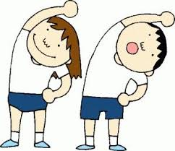 Danes boš rabil pri vajah še nekoga. Hitro pokliči bratca/, sestrico, mamo/očeta ... Namreč naloge boš delal v paru/dvojicah. Verjamem, da se bosta zabavala in uživala.
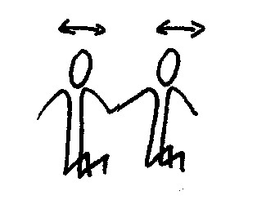 | Par poklekne drug poleg drugega, se primeta za notranji roki in sukata glavo – pogledata se, pogledata proč.
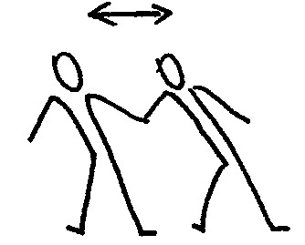 | Par stoji razkoračno, drži se za notranji roki, dela vezane odklone v levo in desno.
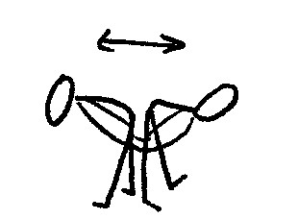 | Žaganje drv. Oba sta v predklonu, obrnjena s hrbtom drug proti drugemu, vlečeta se za roke.
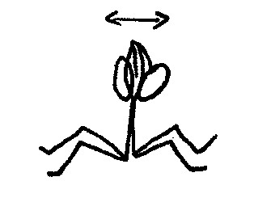 | Učenca (par) se usedeta s hrbtoma skupaj, z rokami se primeta nad glavo; zibata se naprej in nazaj.
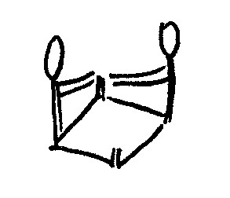 | Par sedi obrnjen drug proti drugemu in se spušča k levi in desni nogi.
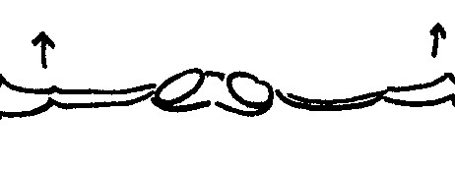 | Ležemo na trebuh, se z rokami v predročenju primemo in dvigujemo noge čim višje.
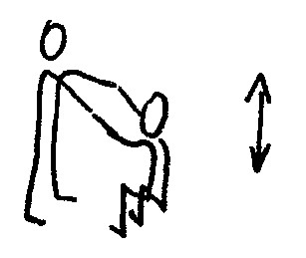 | Črpanje vode – učenca (par) se menjavata v počepu in stoji.
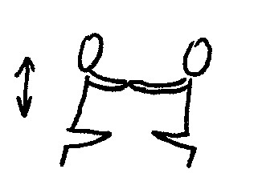 | Učenca (par) klečita in se držita za roke. Oba hkrati vstaneta in nato zopet poklekneta. Pri tem se ne smeta spustiti.
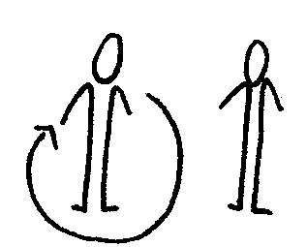 | Tek okrog druge osebe.

PREVERIM SVOJE ZNANJE
Zdaj pa še dolg od petka. Upam, da si v petek uspel rešiti dve strani preverjanja znanja v DZ, ker drugače boš moral sedaj, še kar nekaj časa presedeti pri delovni mizi. Kako uspešen si bil v šoli in doma, boš pa spoznal ob reševanju nalog. Želim ti najboljše.

- DZ 2, str. 103 –105.
- Odpri delovni zvezek in natančno preberi navodila.

- Samostojno reši naloge. (V kolikor naletiš na težavo, ti predlagam, da še enkrat dobro prebereš navodilo, premisliš ali pa pogledaš v zvezek, delovni zvezek in učbenik.Če še takrat ne razumeš, prosi starše za pomoč ali pa me pokliči. Pri 9. nalogi ne pozabi naprej napisati lok ( )in sešteti/odšteti dve števili.
Želim ti veliko uspeha pri reševanju.

NE POZABI SI PRILEPITI ČEBELČKA. Tudi tvoj »učitelj/učiteljica« ti ga naj prilepi.

P.s.: Glede na poslane izdelke/vaje na domu, vas moram pohvaliti, da kljub temu, da nismo v šoli, se trudite po najboljših močeh(tudi vaši »učitelji«). Sledite mojim navodilom in naloge uspete sproti narediti. Všeč mi je, da ste pri ustvarjanju bili izvirni, dodali svoje ideje. Pohvalno.

